المحاضرة السابعة
تابع الأصول الثابتة
أولاً: المعالجة المحاسبية لإهلاك الأصول الثابتة
تستهدف المعالجة المحاسبية لإهلاك الأصول الثابتة مساعدة المنشأت على إدراج تكلفة استخدامها لأصولها الثابتة ضمن المصروفات في حساب ملخص الدخل وكذلك اظهار الأصول الثابتة بقيمها التاريخية والدفترية (الحقيقية) في قائمة المركز المالى، ولكى تتمكن المنشأة من ذلك فإنها تقوم بفتح حساب جديد يعرف باسم (مجمع الاستهلاك) ذو طبيعة دائنة تتراكم فيه مصاريف الاستهلاك المحملة سنوياً على كل سنة من سنوات عمر الأصل، وفى ذات الوقت ينشأ حساب مصروف الاستهلاك للأصل مديناً، مع القيام بطرح مجمع الاستهلاك من التكلفة التاريخية للأصل في قائمة المركز المالى حتى يظهر بقيمته الدفترية (الحقيقة).
ولتوضيح ما سبق نقوم بحل الحالة العملية التالية
حالة عملية
ظهرت الأرصدة التالية في ميزان مراجعة شركة الفلاح التجارية فى 30-12-1433هـ:

المطلوب:
    - حساب قسط الإستهلاك وإجراء قيود التسوية والإقفال اللازمة.
    - بيان الأثر على الحسابات الختامية وقائمة المركز المالى
تمهيد للحل
استهلاك السيارات
قسط استهلاك السيارات السنوى = (55000 – 5000) ÷ 5 = 10000 ريال/ سنوياً.
يظهر هذا المبلغ في حساب ملخص الدخل الجانب المدين مع المصروفات باسم (مصروف استهلاك السيارات) و يطرح نفس المبلغ في الميزانية من أصل السيارات باسم (مجمع استهلاك السيارات) وذلك لعدم وجود رصيد سابق لمجمع استهلاك السيارات في ميزان المراجعة ليظهر أصل السيارات في قائمة المركز المالى بقيمته الدفترية (الحقيقية) وهى 45000 ريال.
قيود تسوية وإقفال استهلاك السيارات
2- قيد التسوية: إثبات مصروف استهلاك السيارات
10000 من حـ/ مصروف استهلاك السيارات 1433/12/30هـ
10000 إلى حـ/ مجمع استهلاك السيارات
3- قيد الإقفال: تحميل السنة بنصيبها من استهلاك السيارات
10000 من حـ/ ملخص الدخل 1433/12/30هـ
10000 إلى حـ/ مصروف استهلاك السيارات
1
] 1 [
حـ/ ملخص الدخل عن
السنة المنتهية فى 30/ 12/ 1433
مدين دائن
قائمة المركز المالى
فى 30/ 12/ 1433
أصول خصوم
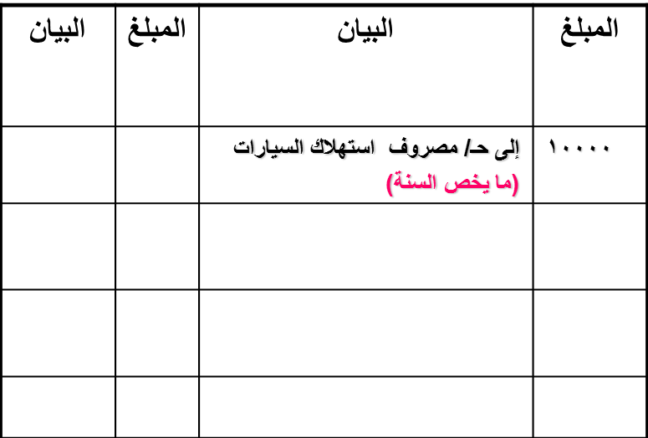
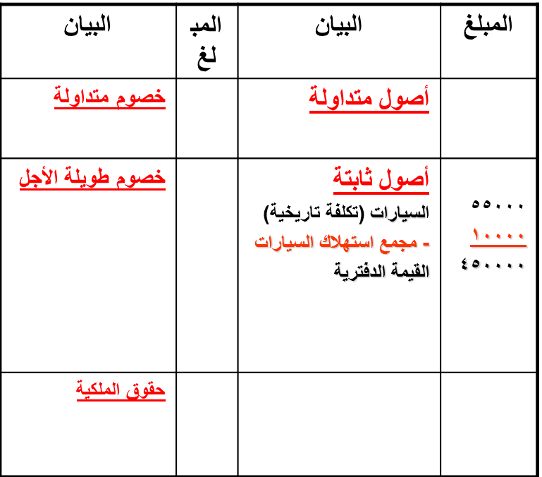

قيود تسوية وإقفال استهلاك المباني
2- قيد التسوية: إثبات مصروف استهلاك المباني
5000 من حـ/ مصروف استهلاك المباني 1433/12/30هـ
5000 إلى حـ/ مجمع استهلاك المباني
3- قيد الإقفال: تحميل السنة بنصيبها من استهلاك المباني
5000 من حـ/ ملخص الدخل 1433/12/30هـ
5000 إلى حـ/ مصروف استهلاك المباني
استهلاك المباني
قسط إستهلاك المباني السنوى =
قيمة المباني x معدل الاستهلاك السنوى
100000 x 5% = 5000 ريال/ سنوياً.
ويظهر هذا المبلغ في حساب ملخص الدخل الجانب المدين مع المصروفات باسم (مصروف استهلاك المباني)
ويضاف هذا المبلغ على رصيد مجمع استهلاك المباني عن السنوات السابقة الوارد ضمن أرصدة ميزان المراجعة
ليصبح = 10000+ 5000= 15000 ريال
ثم يطرح المجموع من في الميزانية من تكلفةالمباني باسم (مجمع استهلاك المباني) ليظهر بقيمته الدفترية وهى 85000 ريال.

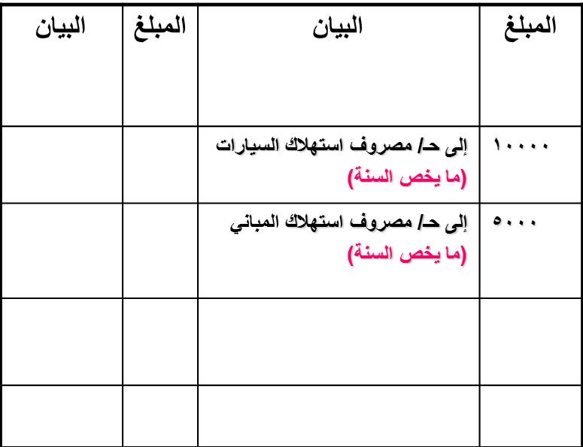
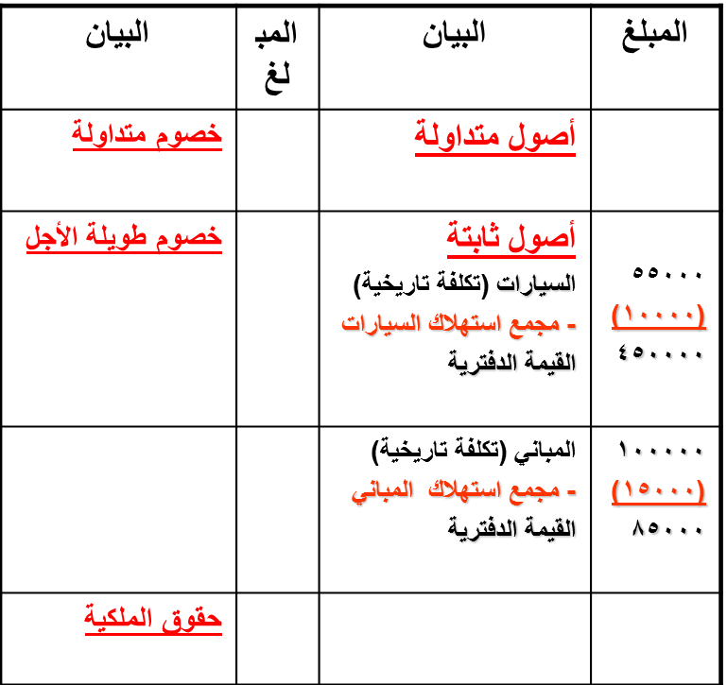
1
حـ/ ملخص الدخل عن
السنة المنتهية فى 30/ 12/ 1433
مدين دائن
قائمة المركز المالى
فى 30/ 12/ 1433
أصول خصوم

] 1 [

ثانياً: بيع الأصول الثابتة
قد تقرر المنشأت بيع الأصل الثابت قبل انتهاء العمر الإنتاجي بسبب الرغبة في شراء أصل أحدث أو بسبب ارتفاع مصاريف الصيانة أو بسبب تغير أساليب الإنتاج أو لأي أسباب أخرى، وقد يكون البيع نقدا أو بشيك أو على الحساب.
ملاحظات هامة جداً:
- القيمة الدفترية للأصل فى تاريخ بيعه = تكلفة الأصل – مجمع استهلاك الأصل فى تاريخ البيع.
- تتم المقارنة بين قيمة بيع الأصل (قيمته السوقية) وقيمته الدفترية لتحديد الربح أو الخسارة من عملية البيع مع ملاحظة ما يلى:
  - القيمة البيعية = القيمة الدفترية لا يوجد ربح ولا خسارة متحققة من عملية البيع
  - القيمة البيعية أكبر من القيمة الدفترية يوجد ربح متحقق من عملية البيع
  - القيمة البيعية أقل من القيمة الدفترية يوجد خسارة متحققة من عملية البيع
- في جميع الحالات السابقة يتم اقفال حساب مجمع الاستهلاك للأصل بجعله مديناً في قيد إثبات البيع
- الأرباح الناتجة عن عملية البيع تسمى أرباح بيع (الأصل) وتظهر دائنة في القيد المحاسبى الخاص بإثبات البيع أما الخسارة فإنها تسمى خسائر بيع الأصل وتظهر مدينة في القيد المحاسبى للبيع.

- حالة عملية
قامت منشأة الهدى التجارية بشراء سيارة تكلفتها 100000 ريال ويقدر عمرها الافتراضى 5 سنوات، وتستهلك بطريقة القسط الثابت، وفى نهاية السنة الثالثة من عمرها تقرر بيعها بمبلغ:
    - 40000 ريال
    - 60000 ريال
    - 25000 ريال
المطلوب: إثبات بيع السيارة فى نهاية السنة الثالثة لجميع احتمالات البيع السابقة.
الحل:
قسط الاهلاك السنوى للسيارة = (تكلفة السيارة- الخردة) /عدد سنوات عمرها الافتراضى
= (100000- صفر) / 5 = 20000 ريال سنوياً
مجمع استهلاك السيارة فى نهاية السنة الثالثة = 20000 x 3 = 60000 ريال
القيمة الدفترية للسيارة = تكلفة الأصل – مجمع استهلاك الأصل فى تاريخ البيع.
1
] 1 [
= 100000- 60000 = 40000 ريال.

الحالة الأولى: سعر البيع= القيمة الدفترية لايوجد ربح أوخسارة
من مذكورين
40000 حـ/ النقدية 1433/12/30هـ
60000 حـ/ مجمع استهلاك السيارة
100000 إلى حـ/ السيارة
الحالة الثانية: سعر البيع أكبر من القيمة الدفترية ويوجد ربح مقداره 20000 ريال.
من مذكورين
60000 حـ/ ا النقدية 1433/12/30هـ
60000 حـ/ مجمع استهلاك السيارة
إلى مذكورين
100000 حـ/ السيارة
20000 حـ/ أرباح بيع السيارة
لحالة الثالثة: سعر البيع أقل من القيمة الدفترية ويوجد خسارة مقدارها 15000ريال
من مذكورين
25000 حـ/ النقدية 1433/12/30هـ
60000 حـ/ مجمع استهلاك السيارة
15000 حـ/ خسائر بيع السيارة
100000 إلى حـ/ السيارة
الربح أو الخسارة= سعر البيع– القيمة الدفترية
الحالة الأولى:
40000 – 40000 =
لايوجد ربح أوخسارة
الحالة الثانية
60000 – 40000 =
20000 أرباح
الحالة الثالثة
25000 – 40000 =
-15000 خسائر

اختبر نفسك
- تهدف المعالجة المحاسبية الخاصة بحساب استهلاك الأصول الثابتة سنوياً الوصول إلى:
أ- القيمة البيعية للأصل الثابت سنوياً
ب- القيمة التاريخية للأصل الثابت سنوياً
ج- القيمة الدفترية للأصل الثابت سنوياً
د- كل ما سبق غير صحيح
2- إذا كانت تكلفة الحصول على سيارة نقل لإحدى الشركات تبلغ 35000 ريال وقيمتها المقدرة كخردة هي 5000 ريال، والعمر الإنتاجي المقدر لها 5 سنوات، وتستهلك بطريقة القسط الثابت، فإن قسط الاستهلاك السنوي يبلغ
أ- 5000ريال
ب- 6000ريال
ج – 7000ريال
د – 30000ريال قسط الاستهلاك السنوى للسيارة = (35000-5000) ÷ 5 = 6000 ريال/ سنوياً.
3- باستخدام بيانات الفقرة السابقة فإن قيد التسوية الخاص بحساب مصروف استهلاك السيارة هو:
أ - 6000 من حـ/ مصروف استهلاك السيارة- 6000 الى حـ/ ملخص الدخل
ب - 6000 من حـ/ ملخص الدخل- 6000 الى حـ/ مصروف استهلاك السيارة
ج - 6000 من حـ/ مصروف استهلاك السيارة- 6000 الى حـ/ مجمع استهلاك السيارة
د - 6000 من حـ/ مجمع استهلاك السيارة - 6000 الى حـ/ مصروف استهلاك السيارة
4- باستخدام بيانات الفقرة السابقة فإن قيد الاقفال الخاص بحساب مصروف استهلاك السيارة هو:
أ - 6000 من حـ/ مصروف استهلاك السيارة- 6000 الى حـ/ ملخص الدخل
ب - 6000 من حـ/ ملخص الدخل- 6000 الى حـ/ مصروف استهلاك السيارة
ج - 6000 من حـ/ مصروف استهلاك السيارة- 6000 الى حـ/ مجمع استهلاك السيارة
د - 6000 من حـ/ مجمع استهلاك السيارة - 6000 الى حـ/ مصروف استهلاك السيارة
5- إذا كانت تكلفة الحصول على الة لإحدى الشركات تبلغ 60000 ريال، والعمر الإنتاجي المقدر لها 6 سنوات، وتم بيعها بعد 4 سنوات بمبلغ 25000 فإن قيد عملية البيع يظهر:
أ - 40000ريال أرباح بيع الآلة
ب - 5000ريال أرباح بيع الآلة
ج – 35000 خسائر بيع الآلة
د - لايوجد أرباح أو خسائر قسط الاستهلاك السنوى للآلة = (60000-0) ÷ 6 = 10000 ريال/ سنوياً.
6- يتم إثبات خسارة بيع الأصل الثابت عندما يكون سعر البيع:
أ – مساوي لقيمته الدفترية
ب – أقل من مجمع الاستهلاك
ج - أكبر من قيمته الدفترية
د - أقل من قيمته الدفترية
7- إذا كانت تكلفة الحصول على سيارة نقل لإحدى الشركات تبلغ 50000 ريال، وتقرر بيعها في نهاية السنة الثالثة بمبلغ 20000 ريال، وكان مجمع استهلاك السيارة في تاريخ البيع 30000 ريال، فإن عملية البيع تحقق للمنشأة:
أ - 10000 ريال أرباح.
ب - 10000 ريال خسائر.
ج - 20000 أرباح.
د - لايوجد أرباح أو خسائر.
القيمة الدفترية للسيارة = تكلفة الأصل- مجمع استهلاكه حتى تاريخ البيع
= 50000- 30000 = 20000 ريال
الربح = سعر البيع – القيمة الدفترية = 20000- 20000 = 0 لايوجد أرباح أو خسائر
8- إذا كانت تكلفة الحصول على سيارة نقل لإحدى الشركات تبلغ 50000 ريال، وتقرر بيعها في نهاية السنة الثالثة بمبلغ 10000 ريال، وكان مجمع استهلاك السيارة في تاريخ البيع 30000 ريال فإن عملية البيع تحقق للمنشأة:
أ - 10000 ريال أرباح.
ب - 10000 ريال خسائر.
ج - 20000 أرباح.
د - ليس أياً مما سبق.
القيمة الدفترية للسيارة = تكلفة الأصل- مجمع استهلاكه حتى تاريخ البيع
القيمة الدفترية للسيارة = 50000- 30000 = 20000 ريال
الربح = سعر البيع – القيمة الدفترية = 10000- 20000 = - 10000 ريال خسائر

